Câu **1**: [VD]

Cho sơ đồ:  
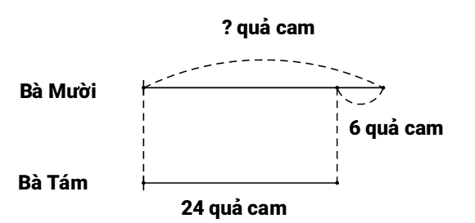  
Chọn các từ thích hợp điền vào chỗ trống theo thứ tự để hoàn thiện đề bài:  
Bà Tám có [[24]] quả cam. Bà Mười có [[nhiều hơn]] bà Tám [[6]] quả cam. Hỏi bà Mười có bao nhiêu quả cam ?

Lời giải:

**Bước 1:**

Từ sơ đồ ta thấy:  
Bà Tám có 24 quả cam. Bà Mười có nhiều hơn bà Tám 6 quả cam.  
Vậy các từ cần điền theo thứ tự là: 24 , nhiều hơn, 6

Câu **2**: [VD]

Chọn đáp án đúng.  
Cho sơ đồ:  
  
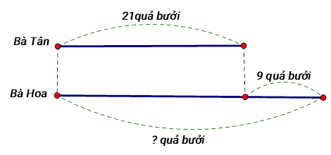  
Chọn các từ thích hợp điền vào các dấu ba chấm  theo thứ tự từ trái qua phải để hoàn thiện đề bài:  
Bà Tân bán được … quả bưởi. Bà Hoa bán được .. .bà Tân … quả bưởi. Hỏi bà Hoa bán được bao nhiêu quả bưởi?

A. 21, nhiều hơn, 9.

B. 21, ít hơn, 9. C. 9, nhiều hơn, 21. D. 9, ít hơn, 21.

Lời giải:

**Bước 1:**

Từ sơ đồ ta thấy:  
Bà Tân bán được 21 quả bưởi. Bà Hoa bán được nhiều hơn bà Tân 9 quả bưởi. Hỏi bà Hoa bán được bao nhiêu quả bưởi?  
**Đáp án:**21 , nhiều hơn, 9 .

Câu **3**: [VD]

Điền số thích hợp vào ô trống.  
Cho tóm tắt:  
Ngày thứ nhất bán: 37 chiếc bánh.  
Ngày thứ hai bán ít hơn ngày thứ nhất: 5 chiếc bánh.  
Ngày thứ hai bán: … chiếc bánh?  
Đề bài nào đúng với tóm tắt trên?  
Đề bài 1 : Một cửa hàng ngày thứ nhất bán được 5 chiếc bánh. Ngày thứ hai bán được nhiều hơn ngày thứ nhất 37 chiếc. Hỏi ngày thứ hai bán được bao nhiêu chiếc bánh?  
Đề bài 2 : Một cửa hàng ngày thứ nhất bán được 37 chiếc bánh. Ngày thứ nhất bán được nhiều hơn ngày thứ hai 5 chiếc bánh. Hỏi ngày thứ hai bán được bao nhiêu chiếc bánh?  
Đề bài 3 : Một cửa hàng ngày thứ nhất bán được 37 chiếc bánh. Ngày thứ hai bán được nhiều hơn ngày thứ nhất 5 chiếc bánh. Hỏi ngày thứ hai bán được bao nhiêu chiếc bánh?  
Đề bài 4 : Một cửa hàng ngày thứ nhất bán được 37 chiếc bánh. Ngày thứ nhất bán được ít hơn ngày thứ hai 5 chiếc bánh. Hỏi ngày thứ hai bán được bao nhiêu chiếc bánh?  
Trả lời: Đề bài số [[2]].

Lời giải:

**Bước 1:**

Từ tóm tắt ta thấy:  
Ngày thứ nhất bán được 37 chiếc bánh.  
Ngày thứ hai ít hơn ngày thứ nhất 5 chiếc bánh tức là ngày thứ nhất bán được nhiều hơn ngày thứ hai 5 chiếc bánh.  
Vậy đề bài 2 là đúng.  
Do ngày thứ nhất bán được 37 chiếc bánh, không phải 5 chiếc bánh nên đề bài 1 không phải đề bài phù hợp với tóm tắt.  
Do ngày thứ hai cửa hàng bán được ít hơn ngày thứ nhất 5 chiếc bánh nên đề bài 3 và đề bài 4 không phải đề bài phù hợp với tóm tắt.  
**Đáp án:**2

Câu **4**: [VD]

Hãy chọn đáp án đúng.  
  
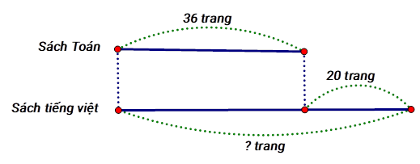  
Đề bài đúng với sơ đồ sau trên là

A. Đề bài 1: Sách Toán có 36 trang. Sách Toán có nhiều hơn sách Tiếng việt 20 trang. Hỏi sách Tiếng việt có bao nhiêu trang?

B. Đề bài 2: Sách Toán có 36 trang. Sách Toán có ít hơn sách Tiếng việt 20 trang. Hỏi sách Tiếng việt có bao nhiêu trang ?

C. Đề bài 3: Sách Tiếng việt có 36 trang. Sách Tiếng việt có nhiều hơn sách Toán 20 trang. Hỏi sách Toán có bao nhiêu trang? D. Đề bài 4: Sách Tiếng việt có 20 trang. Sách Tiếng việt có nhiều hơn sách Toán 36 trang. Hỏi sách Toán có bao nhiêu trang?

Lời giải:

**Bước 1:**

Từ sơ đồ ta có, sách Toán có 36 trang. Sách Toán có ít hơn sách Tiếng việt 20 trang.  
Đề bài 1 sai vì sách Toán có ít hơn sách Tiếng việt 20 trang không phải nhiều hơn.  
Đề bài 2 là đúng.  
Đề bài 3 sai vì sách Toán có 36 trang không phải sách Tiếng việt.  
Đề bài 4 sai vì đề bài hỏi sách Tiếng việt không phải sách Toán.  
**Đáp án:**  
Đề bài 2 : Sách Toán có 36 trang. Sách Toán có ít hơn sách Tiếng việt 20 trang. Hỏi sách Tiếng việt có bao nhiêu trang?

Câu **5**: [VD]

Điền số thích hợp vào ô trống.  
Cho tóm tắt:  
Quân có : 21 quả ổi  
Như có nhiều hơn Quân: 9 quả ổi  
Như có ít hơn Hiền : 5 quả ổi  
Hiền có : … quả ổi?  
Hoàn thành đề bài cho bài toán ứng với tóm tắt trên.  
Quân có [[21]] quả ổi, Quân có ít hơn Như [[9]] quả ổi, Như có ít hơn Hiền [[5]] quả ổi. Hỏi Hiền có mấy quả ổi?

Lời giải:

**Bước 1:**

Đề bài hoàn chỉnh cho bài toán trên là:  
Quân có 21 quả ổi, Quân có ít hơn Như 9 quả ổi, Như có ít hơn Hiền 5 quả ổi. Hỏi Hiền có mấy quả ổi?  
**Đáp án:**  
21.  
9 .  
5 .

Câu **6**: [VD]

Hãy chọn các đáp án đúng.  
(Có thể chọn nhiều hơn một đáp án đúng).  
Cho bài toán: Tuấn có 24 chiếc ô tô. Mạnh có nhiều hơn Tuấn 12 chiếc ô tô. Hỏi Mạnh có bao nhiêu chiếc ô tô?  
Cách tóm tắt nào sau đây đúng với bài toán trên?  
  
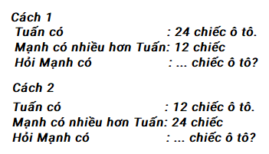  
  
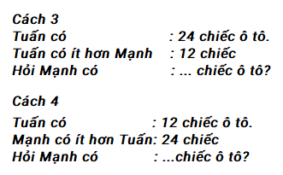

A. Cách 1 .

B. Cách 2.

C. Cách 3.

D. Cách 4.

Lời giải:

**Bước 1:**

- Mạnh có nhiều hơn Tuấn 12 chiếc ô tô tức là Tuấn có ít hơn Mạnh 12 chiếc ô tô.  
Cách tóm tắt 1 và 3 là đúng.  
Cách 2 , cách 4 sai vì Tuấn có 24 chiếc ô tô không phải Mạnh.  
**Đáp án:**  
Cách 1 .  
Cách 3 .

Câu **7**: [VD]

Cho tóm tắt:

|  |  |
| --- | --- |
| Bể thứ nhất có | : 13 con cá |
| Bể thứ hai nhiều hơn bể thứ nhất | : 4 con cá |
| Bể thứ ba ít hơn bể thứ hai | : 6 con cá |
| Bể thứ ba có | : … con cá ? |

Chọn các từ thích hợp điền vào dấu ba chấm theo thứ tự từ trái qua phải để hoàn thiện đề bài:  
Bể thứ nhất có 13 con cá. Bể thứ hai có … bể thứ nhất 4 con cá. Bể thứ ba có … bể thứ hai 6 con cá. Hỏi bể thứ ba có bao nhiêu con cá ?

A. nhiều hơn, ít hơn.

B. ít hơn, nhiều hơn. C. nhiều hơn, nhiều hơn. D. ít hơn, ít hơn.

Lời giải:

**Bước 1:**

Từ tóm tắt ta có đề bài:  
Bể thứ nhất có 13 con cá. Bể thứ hai có nhiều bể thứ nhất 4 con cá. Bể thứ ba có ít hơn bể thứ hai 6 con cá. Hỏi bể thứ ba có bao nhiêu con cá?  
Vậy các từ cần điền lần lượt là: nhiều hơn, ít hơn.  
**Đáp án:**  
nhiều hơn, ít hơn.

Câu **8**: [VD]

Điền số thích hợp vào các ô trống.  
Cho tóm tắt:  
  
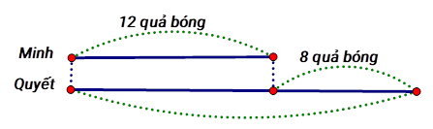  
Hoàn thành tóm tắt bằng lời ứng với sơ đồ trên:  
Minh có: [[12]] quả bóng.  
Quyết có nhiều hơn Minh: [[8]] quả bóng.  
Quyết có: … quả bóng?

Lời giải:

**Bước 1:**

Tóm tắt bằng lời hoàn chỉnh là:  
Minh có: 12 quả bóng.  
Quyết có nhiều hơn Minh: 8 quả bóng.  
Quyết có: … quả bóng?  
**Đáp án:**  
12 .  
8 .

Câu **9**: [VD]

Bạn hãy điền số thích hợp vào ô trống.  
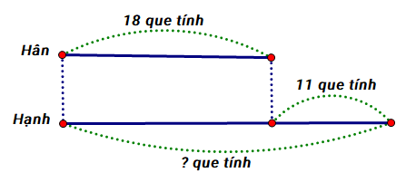  
Đề bài hoàn chỉnh cho sơ đồ trên là:  
Hân có [[18]] que tính. Hạnh có nhiều hơn Hân [[11]] que tính. Hỏi Hạnh có bao nhiêu que tính?

Lời giải:

**Bước 1:**

Đề bài hoàn chỉnh cho sơ đồ trên là: Hân có 18 que tính. Hạnh có nhiều hơn Hân 11 que tính. Hỏi Hạnh có bao nhiêu que tính?  
Vậy các số cần điền vào ô trống lần lượt là 18 ; 11.  
**Đáp án:**  
18.  
11 .